

Tecnologia Analise e Desenvolvimento de sistemas

Projeto PraTICO DE PROGRAMAÇÃO

José Paulo A Silva 1716200824

Jucilene Lisboa 915108453

Julio Cesar 916207071

Cesar Augusto 916114682

Nelson Porce 916201001

Nicolas de Souza 918200723

**São Paulo**

**2018**

**Uninove**

**Projeto pratico de programação**

Trabalho apresentado ao Curso Analise e desenvolvimento de sistemas da Uninove - Universidade nove de julho, para a disciplina Projeto pratico de programação.

Prof. Ana Leda Silva Moraes

**São Paulo**

**2018**

Sumário

Sumário

1. Resumo 3

1.1 Objetivo 3

1.2 Empresa 4

1.3 Produto 4

2. Planejamento 5

Figuras

Figura 1: Interface do sistema em Java 5

Figura 2: Cronograma do projeto

# Resumo

O presente estudo trata-se da elaboração de uma proposta de remodelagem dos principais produtos e serviços da empresa NIDIO onde será realizado a refatoração de seu site, sistema e banco de dados.

# Objetivo

Migrar site Html simples para Php, melhorar modelo conceitual e criar modelo logico, melhorar scripts e criar views e consultas, elaborar teste, documentação.

# Empresa

NIDIO é uma empresa de pequeno porte, que vende serviço de suporte em TI através de chamados gerados pelo seu sistema, assim o funcionário contata o cliente e soluciona o seu problema de maneira online ou local, e o cliente por sua vez o acompanha através de seu e-mail ou contato.

# Produto

NIDIO vende o serviço de seus técnicos para prestar um suporte local sem o cliente ter que se movimentar, dentre o serviço pode ser solicitado suporte a hardware, software, rede e afins.

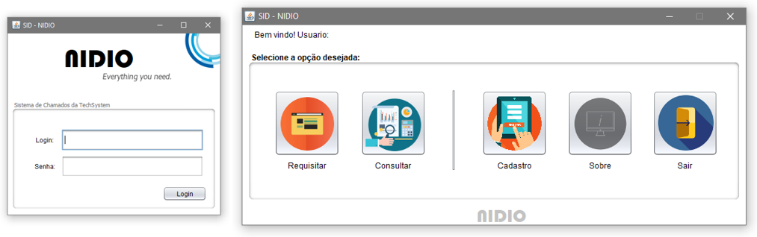

Figura 1: Interface do sistema em Java

# 2. Planejamento

**2.1. Cronograma**

Afim de organização do projeto foi realizado um cronograma, utilizando o software Microsoft Project, segue abaixo.

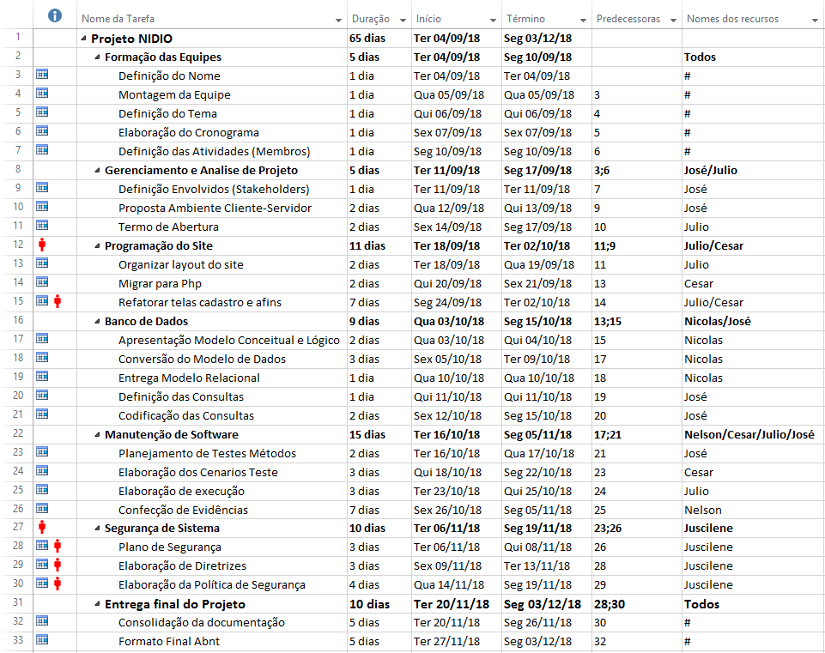

Figura 2: Cronograma do projeto

**2.2. Termo de abertura**

1. IDENTIFICAÇÃO DO PROJETO
   1. Título do Projeto

|  |
| --- |
|  |

* 1. Duração

|  |
| --- |
|  |

* 1. Custo Estimado

|  |
| --- |
|  |

* 1. Responsáveis e Participantes

|  |  |
| --- | --- |
| Gerente do Projeto: |  |
| Cargo: |  |
| Telefones: |  |
| E-mail: |  |

Participantes:

|  |
| --- |
|  |

1. INTRODUÇÃO
   1. Antecedentes

|  |
| --- |
| *Informar histórico da organização, principais problemas diagnosticados etc.* |

* 1. Justificativa

|  |
| --- |
| *Justificativa do projeto e da participação de um membro da carreira de AIE/EIS (não deve citar o nome do servidor e sim, justificar como o perfil de um membro da carreira pode contribuir para o alcance dos objetivos do projeto).* |

1. OBJETIVOS, RESULTADOS E ATIVIDADES
   1. Escopo Geral do Projeto

|  |
| --- |
| *O escopo de um projeto descreve todos os seus produtos, os serviços necessários para realizá-los e os resultados finais esperados. Descreve também o que é preciso fazer para que alcance seus objetivos com os recursos e funções especificados. O escopo de um projeto se divide em escopo do produto, que descreve as características do produto final, e escopo do projeto, que descreve o trabalho necessário para que seja entregue com as características especificadas.* |

* 1. Objetivo Geral

|  |
| --- |
| *O objetivo geral deve responder as seguintes perguntas: 1) O que a sua organização deseja realizar com o Projeto? 2) Qual problema em especial se quer solucionar? 3) Que mudanças se quer alcançar? 4) Que diferença o projeto quer fazer? Deve ser escrito em tempo infinitivo (por exemplo: ampliar, capacitar, entre outros) e redigido com claridade.* |

* 1. Objetivos Específicos

|  |
| --- |
| *Os objetivos específicos representam os passos necessários para se alcançar o objetivo geral. Também devem ser redigidos utilizando verbos no infinitivo e devem expressar uma só ação por objetivo. São resultados e benefícios quantificáveis.* |

* 1. Resultados Esperados, Atividades do Projeto e Cronograma

|  |  |  |
| --- | --- | --- |
| RESULTADOS/ATIVIDADES | | PRAZO |
| *Resultado 1:* |  |  |
| *Atividades:* |  |  |
| *Resultado 2:* |  |  |
| *Atividades:* |  |  |
| *Resultado N:* |  |  |
| *Atividades:* |  |  |

1. METAS E INDICADORES

|  |  |  |  |  |  |  |  |
| --- | --- | --- | --- | --- | --- | --- | --- |
| Objetivo Específico | Indicador | Fórmula de cálculo | **Meta** | Linha de base | Ano I | Ano II | Ano X |
| xxxxx | Índice de satisfação do cliente | Número de clientes satisfeitos / total de clientes) x 100 | Atingir um índice de confiança de 75% até 2014 | Sem registro atual | 55% | 65% | 75% |
|  |  |  |  |  |  |  |  |

1. PREMISSAS PARA O DESENVOLVIMENTO DO TRABALHO

*Premissas são fatores que, para fins de planejamento, são considerados verdadeiros, reais ou certos sem prova ou demonstração.*

|  |  |
| --- | --- |
| Descrição | Justificativa |
|  |  |
|  |  |
|  |  |

1. PRINCIPAIS RISCOS IDENTIFICADOS

|  |
| --- |
| *Risco é um evento ou condição incerta que, se ocorrer, provocará um efeito positivo ou negativo nos objetivos de um projeto.* |

1. MATRIZ DE RESPONSABILIDADES

*Informar os cargos dos responsáveis e suas principais áreas de atuação no projeto.*

|  |  |
| --- | --- |
| Responsáveis | Descrição |
|  |  |
|  |  |
|  |  |
|  |  |

1. APROVAÇÃO

|  |  |
| --- | --- |
| Nome do Responsável pela aprovação: |  |
| Cargo: |  |
| Telefones: |  |
| E-mail: |  |
| Aprovado em: | Xx/xx/xx |

**2.3. Ambiente cliente x servidor**

No ambiente além do site da empresa, temos o software que pode ser instalado no desktop do cliente afim de suporte online remoto e outros serviços e o aplicativo de smartphone.

Nossos serviços estão hospedados em nuvem com o seguinte diagrama, seguindo o projeto realizado no 4 Semestre, Sistemas distribuídos.

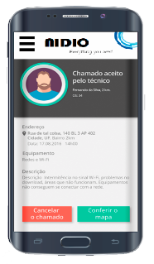

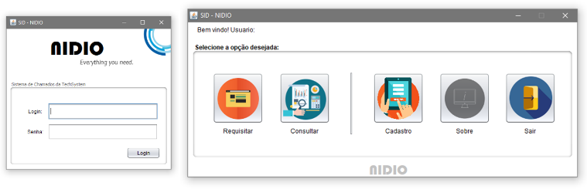



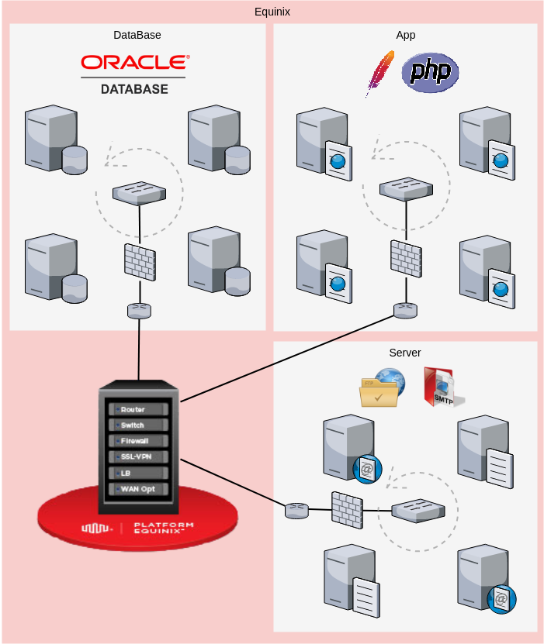

**São Paulo**

**2018**